CADEIRA ROCADA RD-925N PRETA P/ESTIRADOR

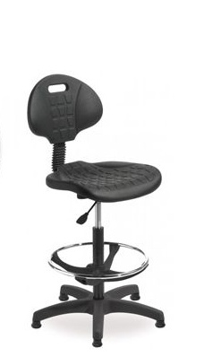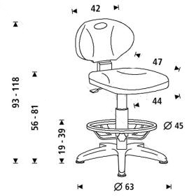

Ref. Fabricante: RD-925N
Cor: Preta
Capacidade Máxima: 125Kg
Dimensões: 64x63x33cm
Peso: 12,80Kg

